Segmentation clients sur une plateforme de e-commerce
Analyser une base de client au vu de leur comportement

L'objectif est de comprendre les différents types d’utilisateurs grâce à leur comportement et à leurs données personnelles.
Le projet exploite les données du site de commerce Olist avec notamment les données suivantes :
- ID unique du client
- Nombre d'achat du client dans chaque catégorie, et le montant
- Nombre de produits achetés au total
- Nombre de jours depuis le dernier achat
- Montant du panier moyen
- Moyen de paiement
- Utilisation des facilités de paiement ou pas
- Numéro du mois du dernier achat
- Moyenne des notes laissées
- Moyenne des délais de livraison
- ...

L'objectif est de fournir à l'équipe d'e-commerce une segmentation des clients qu’elles pourront utiliser au quotidien pour leurs campagnes de communication.



Démarche générale :
- Sélectionner et créer des variables pertinentes pour la segmentation
- Analyse univariée et multivariée
- Utiliser des outils de machine learning non supervisés pour réaliser un partitionnement des clients
- Interpréter les segments obtenus d’un point de vue métier
- Analyser la stabilité temporelle du processus de partitionnement pour évaluer une fréquence de maintenance

Mon rôle :
-analyse
-développement
-rédactionnel

Technologies : Pandas, ACP, Clustering

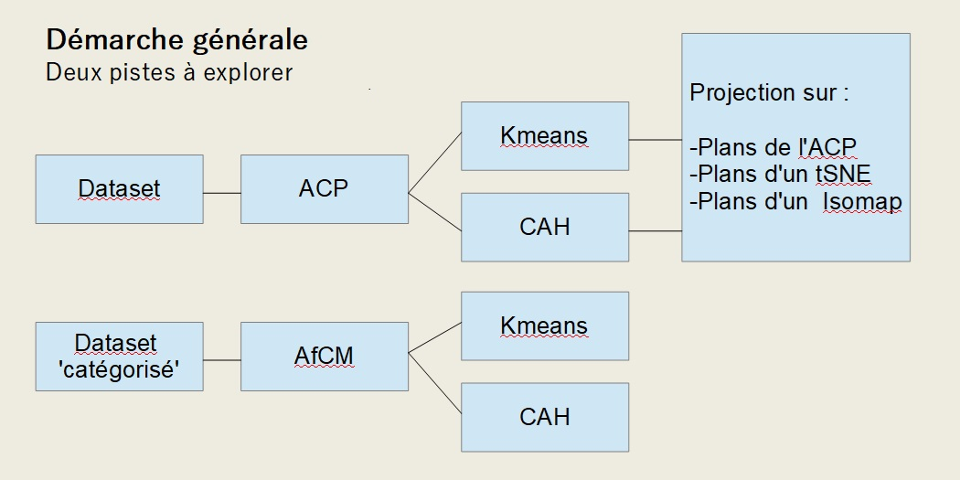

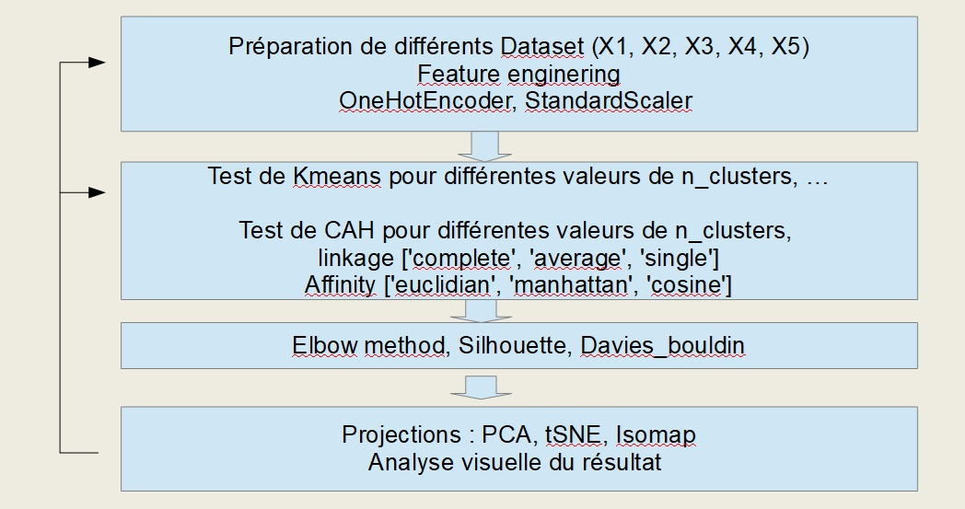

Résultat : on arrive à séparer les clients en trois classes dans le tSNE
